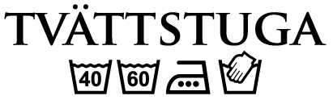
- Respektera varandras tvättider
- Rör aldrig tvättmaskinens strömbrytare
- Barn får inte vistas själva i tvättstugan
- Förbjudet att tvätta mattor/badrumsmattor
- Behå med bygel måste tvättas i tvättpåse
- Rengör maskinen och städa efter dig varje gång
- Fel anmäl alla fel direkt till fastighetsskötaren
- Förbjudet att använda färgningsmedel

Enskede 2012-09-02
BRF Brevlådan 3
STYRELSEN

